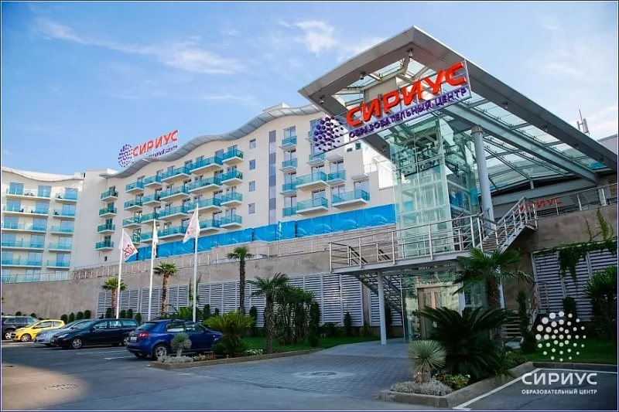 | 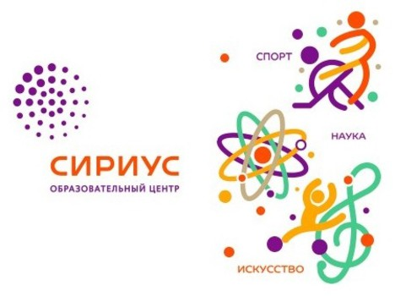
Уважаемые обучающиеся 7-9 классов
общеобразовательных учреждений г.Волгодонска!

Управление образования г.Волгодонска информирует о проведении единого конкурсного отбора на региональные математические смены образовательного центра «Сириус» (ноябрь-декабрь 2017 года, январь 2018 года) и обращает внимание на следующее:
- участниками конкурсного отбора могут быть учащиеся 7 – 9 классов образовательных организаций, реализующих программы общего и дополнительного образования;
- отбор будет проходить в два тура: первый отборочный (дистанционный) тур будет проходить 14 сентября 2017 года. Для участия в отборочном туре необходимо учащимся 7 – 9 классов пройти предварительную регистрацию (информация о порядке регистрации, единой на все три смены, и условиях участия в отборе будет доступна с 15 августа 2017 года на сайте: https://sochisirius.ru/ );
- второй отборочный тур (очный) будет проводиться 23 сентября 2017 года на базе МАОУ города Ростова-на-Дону «Школа № 39» (г. Ростов-на-Дону, ул. Серафимовича, 85, тел. (863) 262-41-01). Время будет сообщено дополнительно;
- список допущенных к участию во втором туре по результатам первого тура, список приглашенных к участию во втором туре по результатам выступлений на олимпиадах в 2016/17 учебном году, в также места и время проведения очного тура будут опубликованы на сайте Центра «Сириус» (https://sochisirius.ru) не позднее 18 сентября 2017 года.

Приглашаем принять участие в отборочных турах.
Желаем удачи!

